Міністерство освіти і науки України Львівський національний університет імені Івана Франка Факультет прикладної математики та інформатики

Кафедра програмування

Лабораторна робота №2
Домени. Таблиці

Виконала:
студентка групи ПМІ-26
Тригуб Марта Володимирівна
Варіант 18

Львів – 2024
Тема. Поняття домена бази даних. Створення таблиць бази даних.
Мета роботи. Вивчення поняття домен, його створення і використання. Створення таблиць бази даних згідно розробленої на ЛР_1 концептуальної модулі “сутність-звязок” (ER-діаграми).
Моя ER-діаграма:
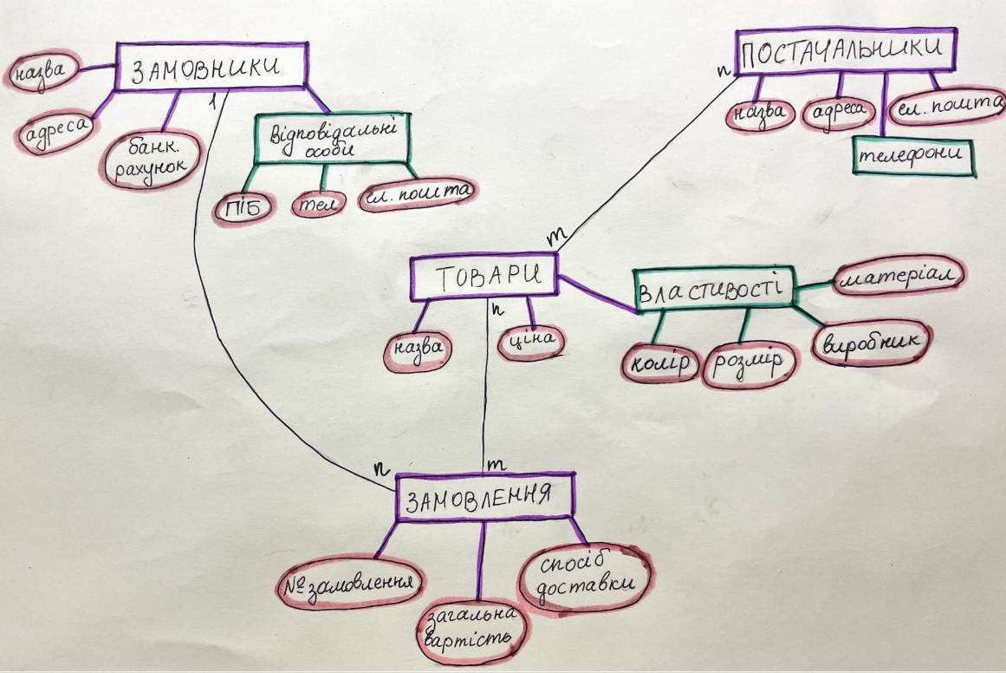
Схеми:
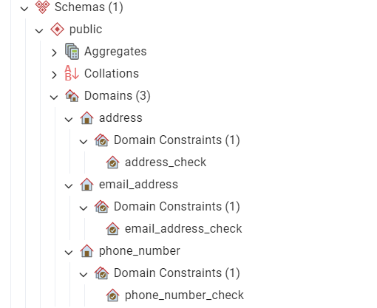
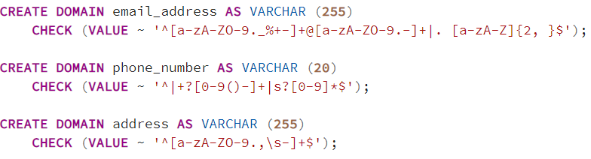
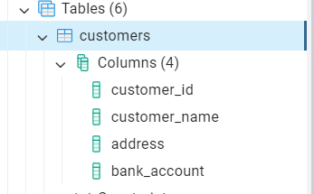
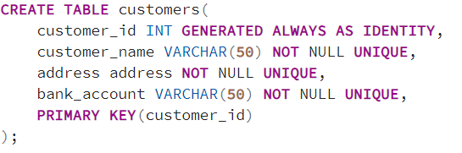
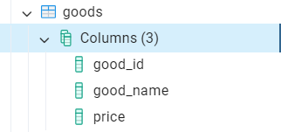
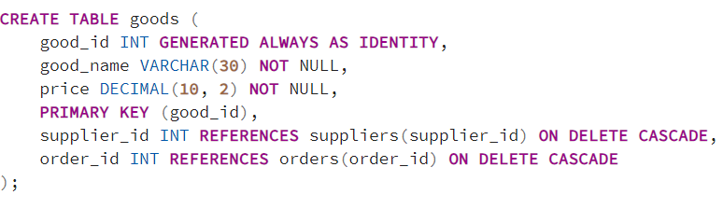
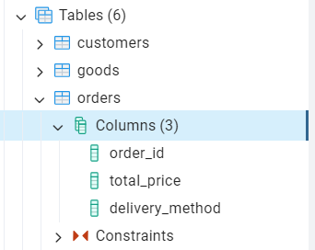
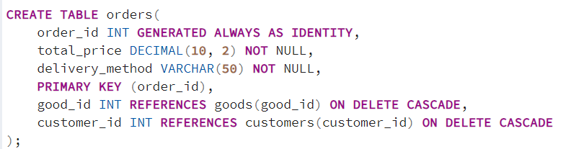
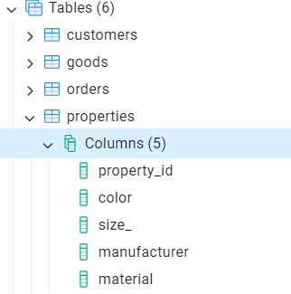
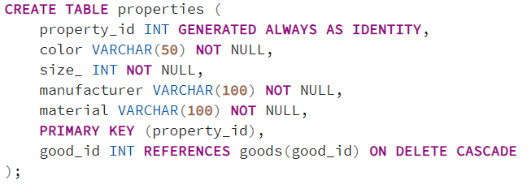
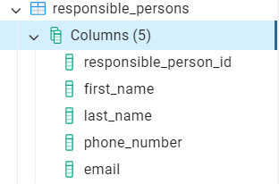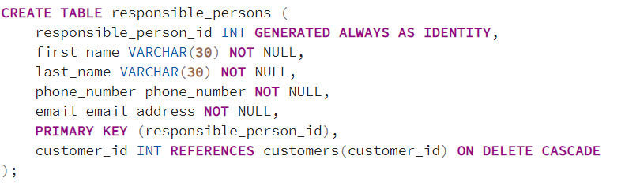
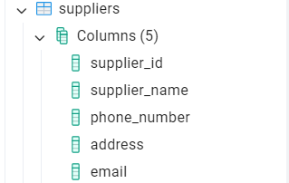
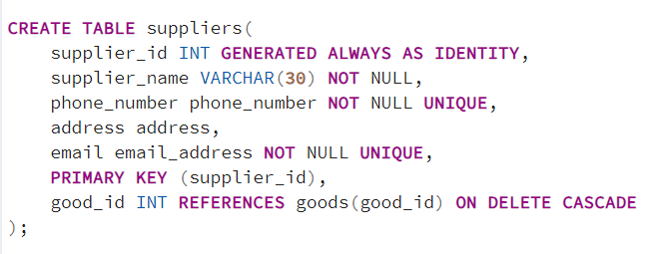
Висновок:
У ході цієї лабораторної роботи я зрозуміла поняття домен, його створення і використання. Створення таблиць бази даних згідно розробленої на ЛР_1 концептуальної моделі “сутність-звязок” (ER-діаграми).

